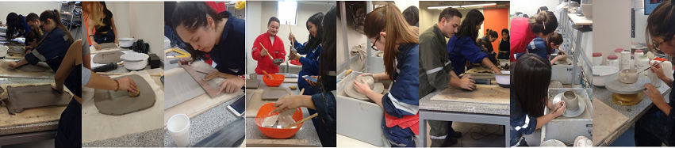
CERÁMICA BÁSICA
Cerámica básica y torno: Alta. CCC202 Bloque de Conocimientos II
Esta clase se centra en los aspectos básicos de la cerámica y la forma. Los estudiantes harán objetos utilitarios de cerámica utilizando distintos tipos de técnicas. Crearán vasijas en el torno, platos y otros objetos a partir del trabajo de placas de pasta y moldes básicos fabricados por los estudiantes. Análisis crítico, portafolio y una presentación del trabajo realizado durante el semestre será el resultado final resultante de esta asignatura.
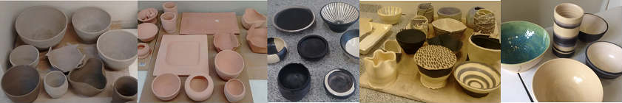
Requisitos previos: Ninguno

